Викторина по ПДД в подготовительной группе.

Цель: Закрепить знания детей о правилах дорожного движения, знания о дорожных знаках.

Задачи:

1. Уточнить имеющиеся у детей знания об элементах дороги, об участниках дорожного движения, сигналах светофора, регулировщика, назначение дорожных знаков.

2. Развивать внимание, находчивость, сообразительность, мелкую моторику рук.

3. Воспитывать чувство коллективизма, умение, умение сопереживать и добиваться поставленной цели.

**Оборудование для проведения конкурса**

-   У ведущего – карточки с заданиями для команд

-   На столе у каждой команды – бумага для рисования, восковые мелки..

-   У каждой команды есть специальный знак – палочка с прикрепленным к ней зеленым кружком. Поднятый зеленый кружок означает готовность команды ответить на вопрос

-   Набор дорожных знаков (от 10 до 15), нарисованных на бумаге формата А4

-   Доска (прикрепленная к стене или выносная), на которой мелом будут отмечаться результаты конкурсов

***Ведущий.*** Дорогие друзья! Сегодня мы собрались в нашем уютном зале, чтобы узнать, как хорошо наши дети знают правила дорожного движения, умеют себя правильно вести на улицах большого города. А сейчас поприветствуем участников нашего конкурса! Сегодня у нас необыкновенное занятие, на нем мы расскажем, что знаем о Правилах дорожного движения. Занятие пройдет в форме викторины .

- Встречайте команды игроков! (две команды и строятся друг против друга) Уважаемые игроки, представьте название ваших команд.

Участники: команды по очереди представляются друг другу

- команда «Пешеходы»

- команда «Водители»

Решение задачи обсуждает вся команда, а ответ на вопрос дает один из игроков. На обдумывание одна минута, когда время истекает - звучит гонг. Если ответ дан полный и правильный, то команда получает жетон, если не правильно, то может ответить другая команда.

Помни правила движения

Как таблицу умножения,

Знай всегда их назубок:

По городу по улице

Не ходят просто так

Когда не знаешь правила

Легко попасть впросак.

Все время будь внимательным

И помни наперед:

Свои имеют правила

Шофер и пешеход.

**«Разминка»** - Работа по карточкам (за правильный ответ жетон) .

*1 вопрос* Команде «Пешеходы»

- Каким из машин, изображённых на рисунке, можно ехать на красный свет?

(на рисунке грузовая машина, автобус, скорая помощь)

вопрос Команде «Водители»

- Каким из машин, изображённых на рисунке, можно ехать на красный свет?

(на рисунке легковая машина, троллейбус, пожарная)

*2 вопрос*

Команде «Пешеходы» Почему водителям надо быть особенно осторожными при виде этого знака?

1.25 Дорожные работы - Предупреждающие знаки

Команде «Светофор»- Почему водителям надо быть особенно осторожными при виде этого знака?

1.24 Пересечение с велосипедной дорожкой - Предупреждающие знаки

3 вопрос команде «пешеходы»

Показ знака («Подземный пешеходный переход») – Что означает этот знак?

4 команде Показ знака («Пешеходный переход») – Что означает этот знак?

5 команде Показ знака («Дети») – Что означает этот знак?

6 команде Показ знака («Движение на велосипедах запрещено») – Что означает этот знак?

**II этап конкурса. Задания- картинки**

Внимание, вопрос команде №1

Ребята, назовите элементы дороги

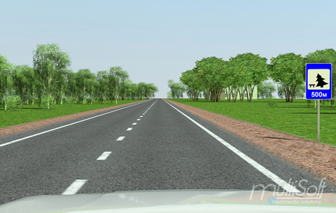

Вопрос команде номер 2 назовите элементы дороги на этой картинке.

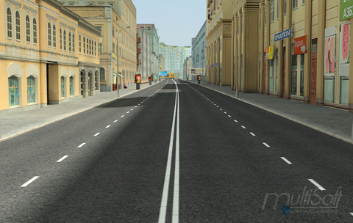

Вопрос №2 команде «пешеходы»

Кто из ребят не соблюдает правила перехода проезжей части?

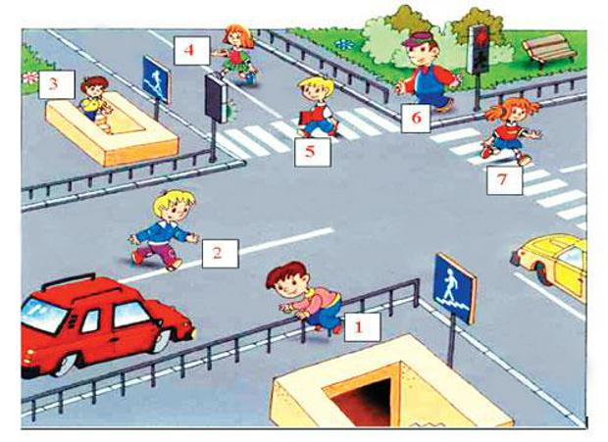

2 команде «Водители»

Кто из пешеходов движется безопасно?



Ведущий. Молодцы! Вы правильно справились с этими ситуациями.

Вопрос 3 команде «пешеходы»

Скажите, кто является участником дорожного движения (Водители, пешеходы, пассажиры)

Вопрос 4 команде «Водители»

У меня для вас два задания. Первое: покажите знаки, обозначающие пешеходные переходы, и назовите их виды. (Наземный, подземный, надземный.)

Воспитатель: - внимание вопрос. для всех! Что означают сигналы светофора?

(Красный, желтый, зеленый)

ВЕД: Пришло время и для физминутки. Все встают и в круг идут (участвуют все дети) .

Едем, едем на машине,  
(Дети имитируют движения рулём)

Нажимаем на педаль.  
(Ногу сгибают, вытягивают)

Скорости переключаем,  
(«Рычаг» поворачивают рукой к себе, от себя)

Смотрим пристально мы вдаль.  
(Приставляют ладонь ко лбу)

Дворники счищают капли  
(Руки сгибают в локтях перед собой, ладони раскрывают)

Вправо, влево. Чистота!  
(Наклоняют руки вправо, влево)

Волосы ерошит ветер.  
(Над головой шевелят пальцами)

Мы - шофёры хоть куда!  
(Поднимают вверх большой палец руки)

**Ведущий:** А теперь садитесь на свои места. **Начинаем III этап конкурса загадки про транспорт.**  Команды приглашаются к столу, на котором разложены картинки с видами транспорта

Удивительный вагон  
Посудите сами  
Рельсы в воздухе, а он,  
Держит их руками. **(троллейбус)**Для этого коня еда –  
Бензин, и масло и вода.  
На лугу он не пасётся,  
По дороге он несётся. **(автомобиль)**  
Дом по улице идет,

На работу нас везет,

Не на курьих тонких ножках,

А в резиновых сапожках. **(Автобус)**

Вот так чудо-чудеса!  
Подо мной два колеса.  
Я ногами их верчу  
И качу, качу, качу! **(велосипед)**Смело в небе проплывает  
Обгоняя птиц полёт  
Человек им управляет  
Что такое? **(самолёт**)  
  
Паровоз без колёс,  
Вот так чудо паровоз.  
Не с ума ли он сошёл,  
Прямо по морю пошёл. **(корабль)**

Мчится огненной стрелой  
Мчится вдаль машина.  
И зальёт пожар любой  
Смелая дружина. **(пожарная машина)**  
  
Несётся и стреляет,  
Ворчит скороговоркой.  
Трамваю не угнаться  
За этой тараторкой. **(мотоцикл)**

С теплым воздухом шар,

А под ним корзинка,

Под ногами земля –

Словно на картинке. **(Воздушный шар)**

Что за птица:  
Песен не поёт, гнезда не вьёт,  
Людей и груз несёт?  **(Вертолет)**

Рукастая, зубастая,  
Идет-бредет по улице,  
Идет и снег грабастает,  
А дворник только щурится,  
А дворник улыбается:  
Снег без него сгребается. **(Снегоуборочная машина)**

Я в любое время года  
И в любую непогоду  
Очень быстро в час любой  
Провезу вас под землей.  **(Метро)**

Спозоранку за окошком стук, и звон, и кутерьма.

По прямым стальным дорожкам ходят красные дома. (ТРАМВАЙ)

Ведущий: Вот и закончился еще один этап конкурса, а пока считают очки мы с вами поиграем. Если вы поступаете согласно правилам дорожного движения, то дружно отвечайте: «Это я, это я, это все мои друзья!». А если нет – молчите.

Кто из вас идёт вперёд, только там, где переход? ………

Кто летит вперёд так скоро, что не видит светофора? ………

Знает кто, что свет зелёный, означает – путь открыт,

А что жёлтый свет всегда нам о внимании говорит?

……….

Знает кто, что красный свет говорит – дороги нет?

Кто из вас идя домой, держит путь по мостовой?

Кто из вас в вагоне тесном уступил старушке место?

Начинаем следующий этап конкурса. **Игра «Запрещается — разрешается» IV этап**

Ведущий задает вопросы по очереди каждой команде, а дети отвечают «разрешается» или «запрещается».

1 - Идти по тротуару.

2 - Перебегать улицу на красный свет.

3 - Переходить улицу на красный свет светофора.

4 - Уступать место старшим в общественном транспорте.

5 - Обходить стоящий транспорт спереди.

6 - Играть возле проезжей части.

7 - Ездить машинам по проезжей части

8 - Стоять на месте на желтый свет.

9 - Переходить автобус сзади.

10 - Соблюдать правила движения.

Ведущий. Молодцы!

Начинаем пятый этап конкурса загадки про дорожные знаки. На столах у игроков разложены дорожные знаки. Ведущий читает загадку о дорожных знаках, игроки поднимают нужный знак.

По полоскам чёрно-белым  
Пешеход шагает смело.  
Кто из вас ребята знает –   
Знак что этот означает?  
Дай машине тихий ход….. **(пешеходный переход)**

Я не мыл в дороге рук,  
Поел фрукты, овощи  
Заболел и вижу пункт  
Медицинской ………. **(помощи)**

Путь не близок на беду   
Ты не взял с собой еду  
Вас спасёт от голоданья  
Знак дорожный пункт ….. **(питания)**

- Отчего бы это вдруг

Стрелки дружно встали вкруг?

И машины друг за другом

Мчатся весело по кругу.

Что такое,

В самом деле,

Словно мы на карусели!

- Мы на площади с тобой, -

Здесь дороги нет прямой.   **(круговое движение)**

Коль водитель вышел весь,  
Ставит он машину здесь,  
Чтоб, не нужная ему,  
Не мешала никому.   **( Знак «Место стоянки» Р )**

Вот он знак, каких немного:  
Это главная дорога!  
Если едешь ты по ней,  
Всех становишься главней,  
И тебе, как будто Богу,  
Уступают все дорогу!  **( Знак «Главная дорога»)**

Не доедешь без бензина  
До кафе и магазина.  
Этот знак вам скажет звонко:  
"Рядышком бензоколонка!"    **(Знак «Автозаправочная станция»)**

В этом месте пешеход  
Терпеливо транспорт ждет.  
Он пешком устал шагать,  
Хочет пассажиром стать.  **(Знак «Место остановки автобуса»)**

Знак водителей стращает,  
Въезд машинам запрещает!  
Не пытайтесь сгоряча  
Ехать мимо кирпича!   **( Знак «Въезд запрещен»)**

Коль в грязи капот и шины,  
Надо срочно мыть машину.  
Ну, раз надо, значит, надо.  
Вот вам знак, что мойка рядом!  **(Знак «Мойка»)**

VI этап

***Ведущий.***Продолжаем наш разговор о дорожных знаках. Сейчас мы предлагаем участникам команды «Пешеходы» придумать свой оригинальный запрещающий дорожный знак, который, как они считают, совершенно необходим в нашем городе. А команде «Водители» - предупреждающий. На ваших столах есть все необходимое, чтобы нарисовать свой собственный дорожный знак. На выполнение задания командам дается по (максимум 10) минут.

*Когда рисунки закончены, представитель каждой команды предъявляют работу жюри и зрителям. Сначала зрители стараются угадать, что означает этот знак, затем свое название представляют команды. Жюри дает оценки.*

**VII этап «Эстафеты»**

***1 эстафета.*«Дорожка из следов».** Задание: пробежать по дорожке, четко наступая в каждый след. Это задание выполняют по очереди все участники команды.

***2 эстафета.* «Въезд под арку»** с подлезанием и перепрыгиванием. На небольшом расстоянии друг от друга ставятся с рейками, закрепленными на разной высоте (от 4 до 6 стоек). Задание: первую рейку надо перепрыгнуть, под второй подлезть, третью перепрыгнуть и т.д. Оценивается и быстрота выполнения  задания, и качество: количество сбитых реек должно быть минимальным.

1. ***эстафета* «Тоннель».** Задание: как можно быстрее пролезть через тоннель.

**4 эстафета «Извилистая дорога».** Нужно машинку на веревочке обвести вокруг стоящих дорожных знаков и постараться не сбить знаки.

1. **Эстафета «Лучший водитель».** Первые игроки каждой команды, держат руль в руках, передвигаются между кеглями змейкой, возвращаются и передают руль следующему игроку. Выигрывает та команда, которая пройдет быстрее и не собьет кегли.

Ведущий: подошла наша викторина к концу. Мы повторили все что узнали о правилах дорожного движения. И всегда должны помнить о том, что мы должны беречь себя и быть очень внимательными на дороге и на улице

Ведущий. Этот интересный и веселый праздник подошел к концу. Все участники очень старались, какими бы не были результаты. Главное, что все вы растете грамотными и внимательными на дорогах. Спасибо всем. Надеемся, что не будете забывать об этом

Предоставляется слово жюри. Подводится итог. Награждаются победители.